Umbau der Serie KF 83,163, 453 oder KF 165, 455 von Bosch zu einem Vollwertigem AFU-Gerät.

Durch den Einbau eines Mikroprozessors 89c51 oder ähnlich ist es möglich die Geräte über das ganze 2m oder 70 cm Band im 12,5 KHz zu betreiben.
Ablage für 4m ist 9,4 MHz, 2m im Bereich 145,600-145,800 MHz ist -600 KHz und für 70cm von 438,600-439,500 MHz -7,6 MHz bzw. 439,500-440,000 MHz -9,4 MHz (PR).
1750 Hz Tonruf und Revers für Rx und Tx ist auch möglich. Die Reversfunktion ist nur für die Zeit des Drückens aktiv.
Der Unterschied zwischen 4m, 2m und 70cm besteht nur in der Software alles andere ist Identisch..

Zur Bedienung und Anzeige werden die vorhandenen Tasten und Led’s verwendet.

KF 83, 163, KF453

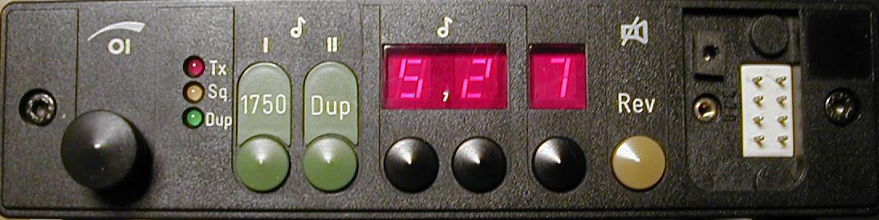

Anstelle des alten Kanalschalters wird ein Taster für die Ablage montiert.

KF 165, KF455

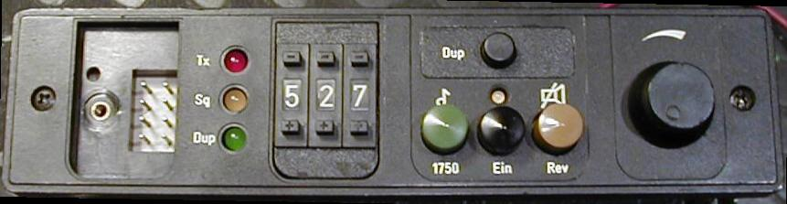

Tastenbelegung: Taste I = 1750 Hz mit PTT
Taste II = Ablage 600 KHz ein/aus (7,6 bzw. 9,4 MHz)
Lautsprechertaste = gedrückt Revers für Rx und Tx

Linke Taste unter der Anzeige = 1MHz Schritte
Mittlere Taste unter der Anzeige = 100 KHz Schritte
Rechte Taste unter der Anzeige = 12,5 KHz Schritte

Leuchtdioden: Rot = Tx
Gelb = Squelch
Grün = Ablage EIN/AUS

Frequenzeinstellung: 14 5,27 5 MHz wird 5,27 am Display eingestellt.
14 5,61 25 MHz = 5,61
43 9,15 0 MHz = 9,15
43 6,11 25 MHz = 6,11 usw.

Bei den 4m Gerät wird die Kanalnummer eingegeben.

Umbau des Bedienteils KF 83, 163, 453:
Entfernen der Diode G 108.
Brücken der Diode G 211 und G 212.
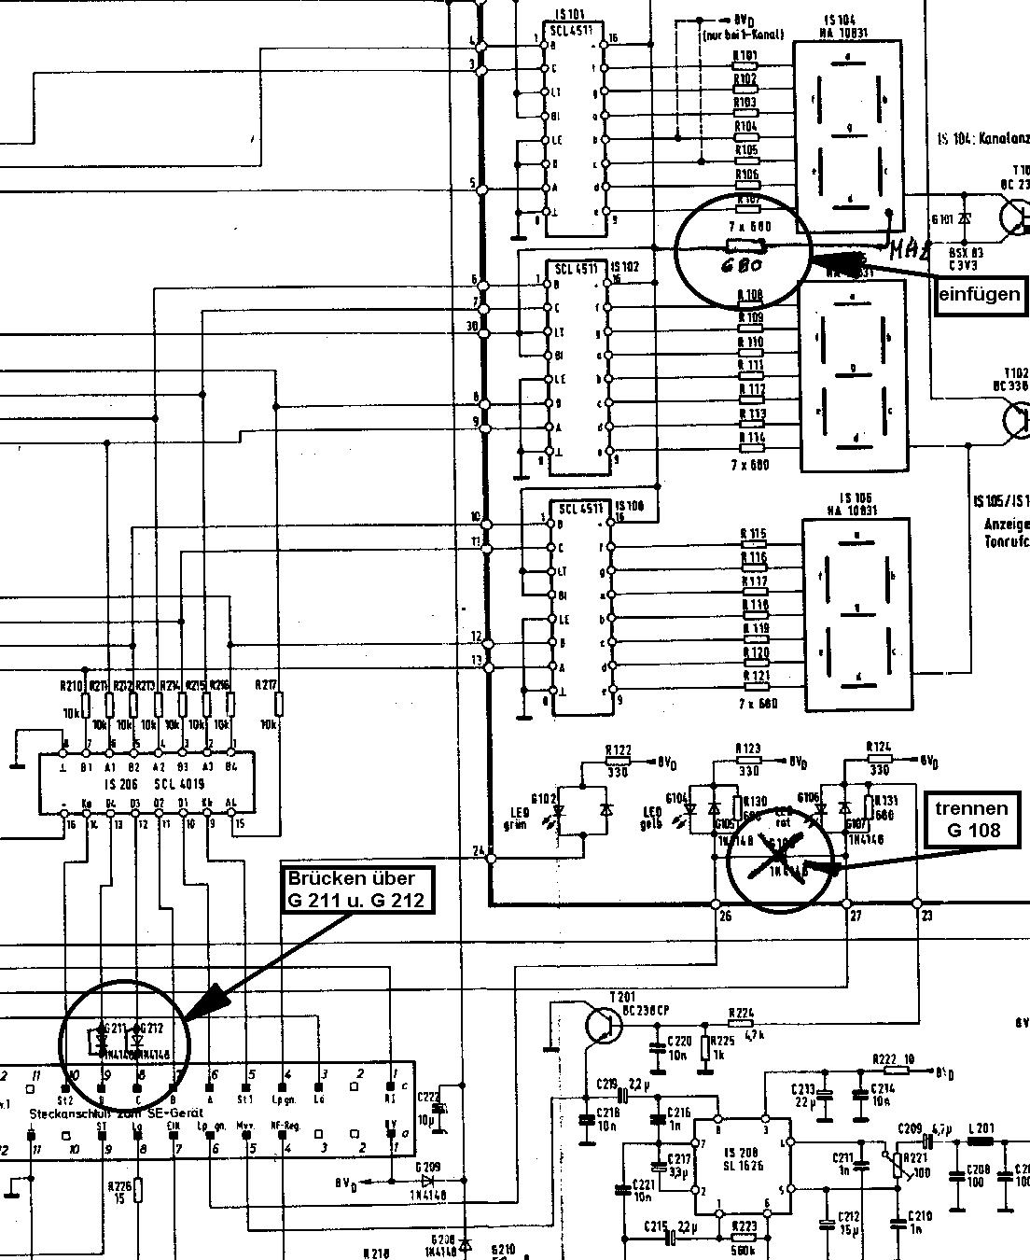
Einbau eines Widerstandes 680 Ohm (MHz-Punkt).

Schaltbild Bedienteil:

Trennen der Diode G108:
Dies ist erforderlich damit beim senden die Rot und Grüne Led nicht gleichzeitig angehen.
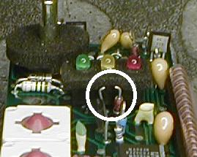

Brücken der Dioden G211 und 212 auf der hinteren Frontplattenplatine:
Damit ein logischer Pegel für die MHz-Stelle vorhanden ist.

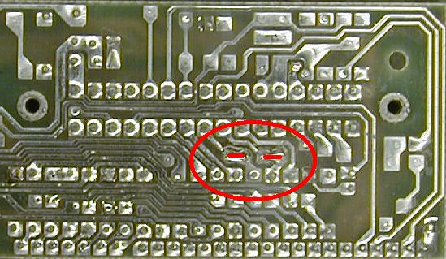

Einbau des MHz-Punktes auf der vorderen Frontplattenplatine:
Hiermit wird die Versorgungsspannung zum Punkt der MHz-Stelle gebracht.
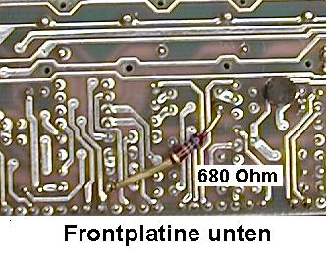

Fehlende Brücken im Bedienteil.
Hiermit werden die Taster zur Platine durchgeschliffen.
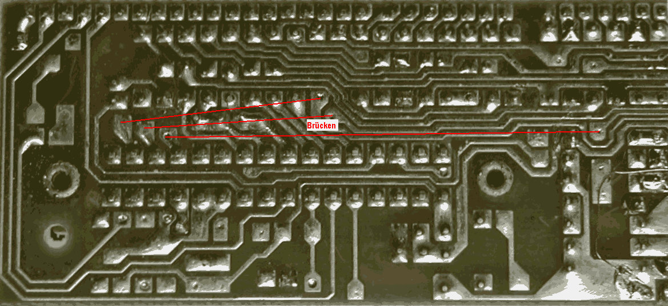

Umbau am Gerät (Geräteunterseite):
Trennen einer Leiterbahn und Einfügen dreier Brücken unter der Hauptplatine.

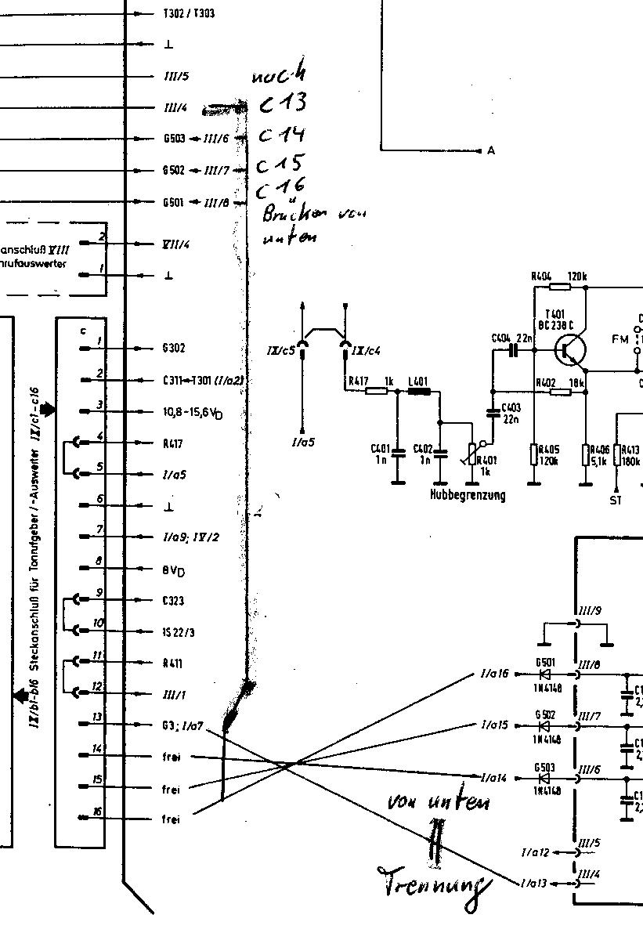
Trennen der Leiterbahn und einfügen der Brücken auf der Hauptplatine:

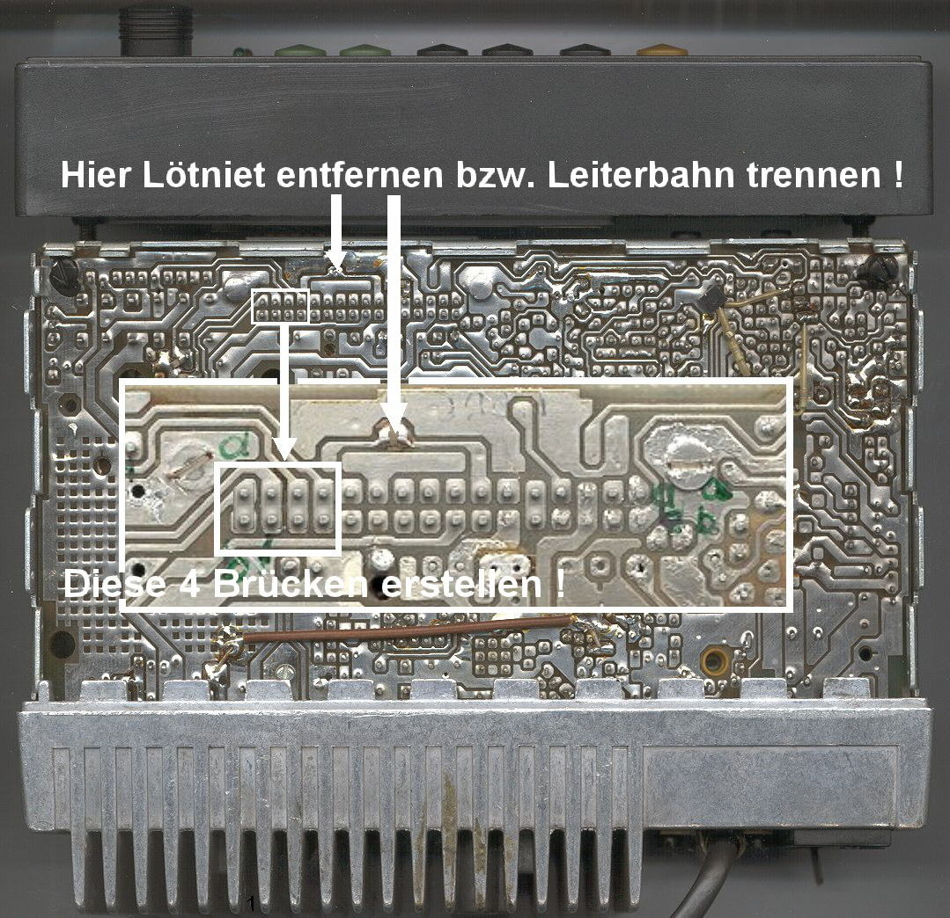

Umbau des KF 165, 455:

Kanalschalter durch den Ablagetaster ersetzen.
Die Metallecke im Frontrahmen ausfeilen damit die Dekadenschalter passen.
Nf-Platine ebenfalls etwas kürzen und die Masse wieder durch eine Drahtbrücke herstellen.
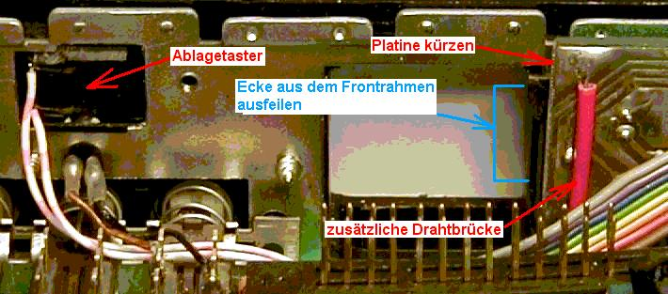
Den Stecker der Nf-Platine auslöten und die Kabel direkt einlöten.

Nf-Kabel des Mikrofonsteckers:
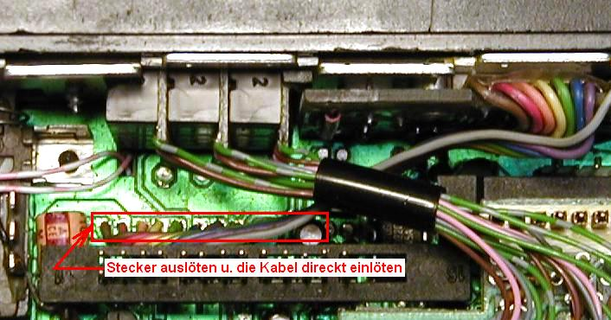
Um Platz für die Dekadenschalter zu schaffen muss der Stecker ausgelötet und die Kabel direkt eingelötet werden.

Änderungen an der Hauptplatine:
Kabel vom Ablagetaster anlöten.
Drahtbrücke zur Stromversorgung der CPU hinzufügen.
Den Nf-Kondensator von oben nach unten löten um Platz für die Dekadenschalter zu schaffen.

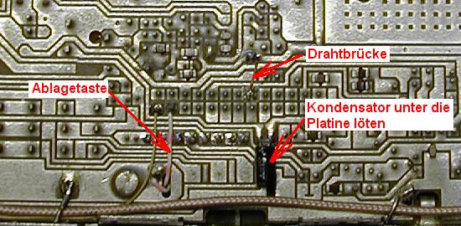

Zusätzliche Änderungen am älteren VCO KF453, 455.
Wenn der 70 cm VCO nicht den ganzen Bereich überschreitet bekommt man dies durch die Änderung des Kondensators von 2p2(3p3) in 4p7 und der Kapazitätsdiode von BB105B in BB109 in den Griff.

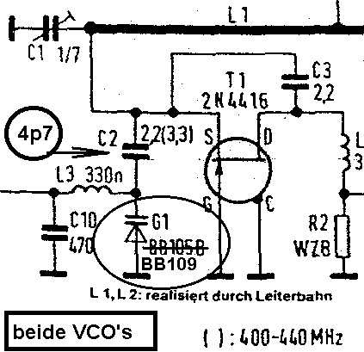

VCO im ungeöffneten Zustand von unten.
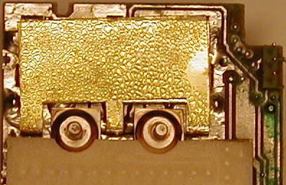

VCO im geöffneten Zustand von unten.
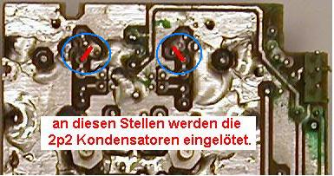

VCO im ungeöffneten Zustand von oben.

VCO im geöffneten Zustand von oben.

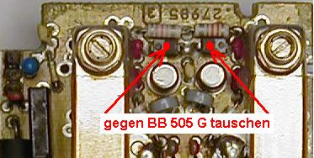

Zusätzliche Änderungen am neueren VCO KF453, 455.

Beim TX-VCO wird zum C111 ein 3p9 Kondensator parallel gelötet.
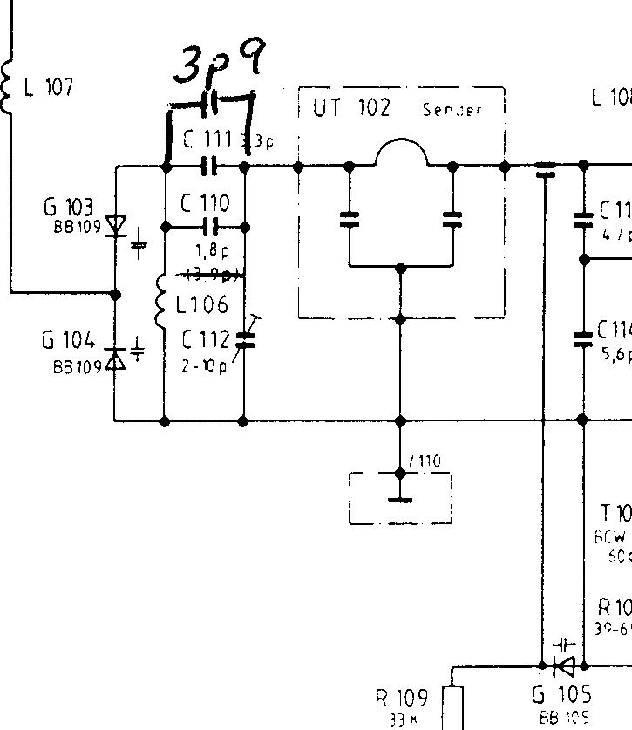

Beim RX-VCO wird zum C101 ein 4p7 Kondensator parallel gelötet.

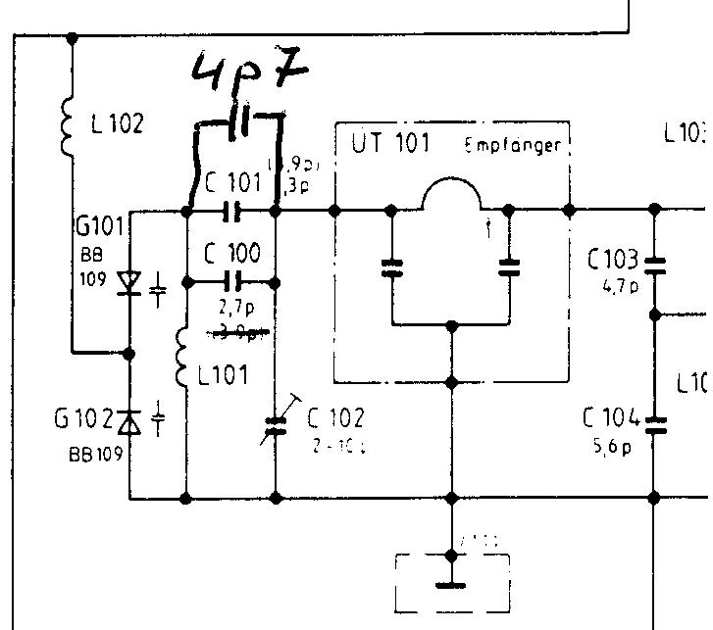

Ansicht des neueren VCOs

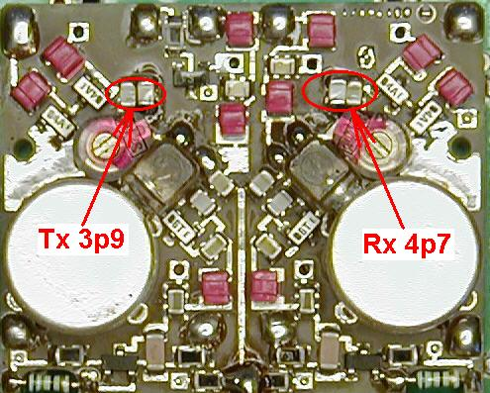

Schaltbild der CPU KF 83, 163, 453:
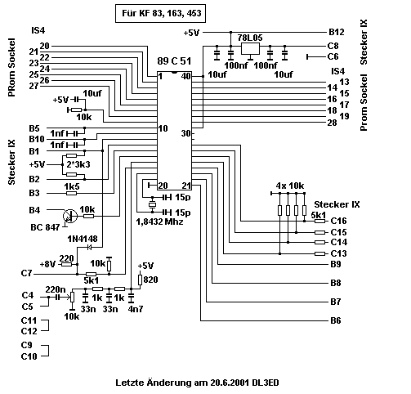

Platinen Layout:

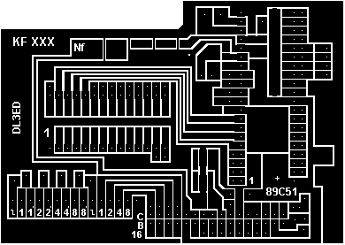

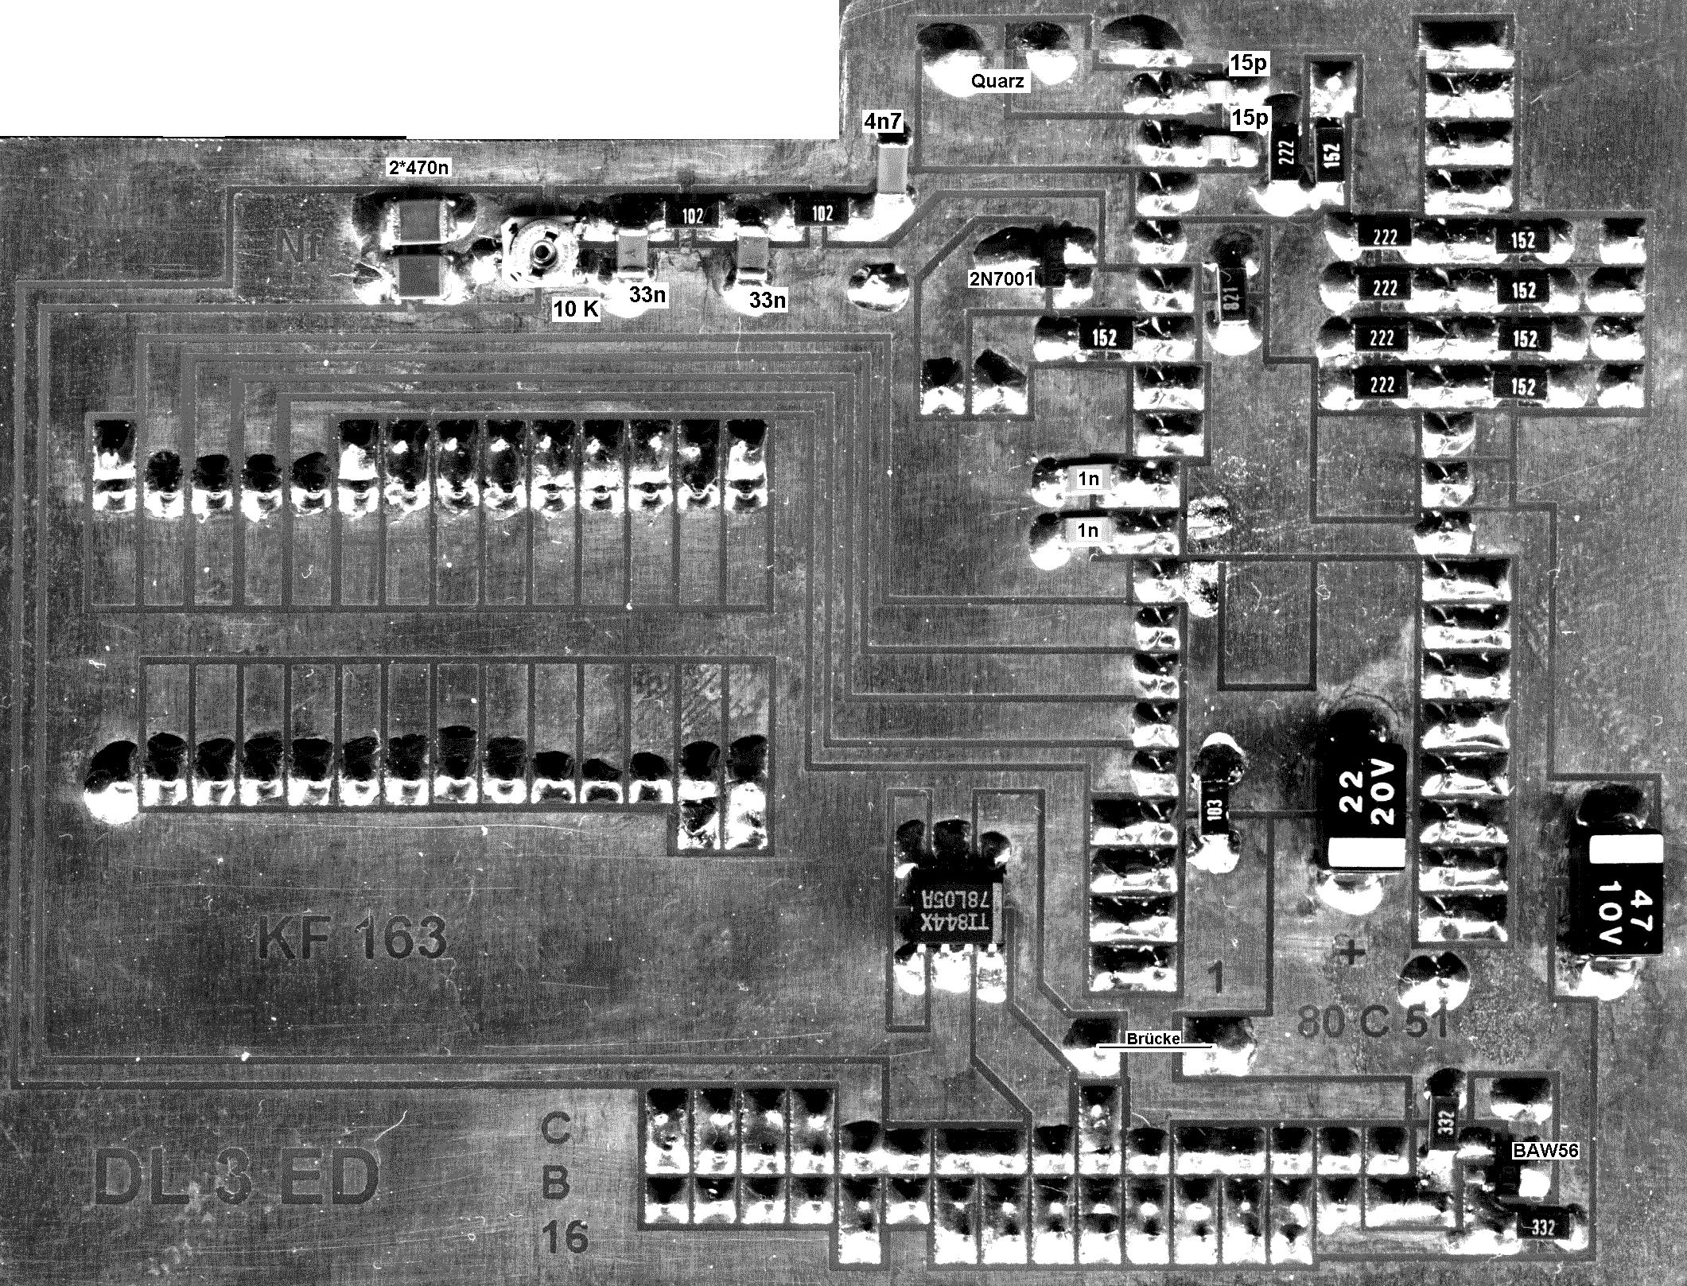
Bestückungsseite CPU:

Die jeweiligen Buchstaben müssen mit Drahtbücken verbunden werden.

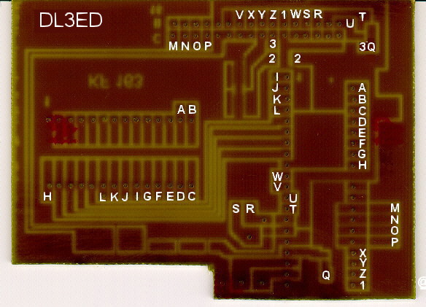

Draufsicht CPU:
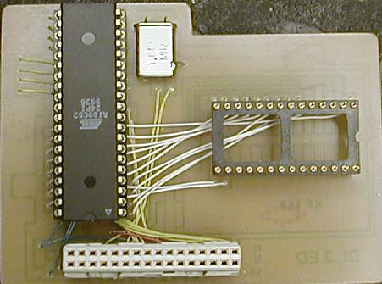

Steckerseite:
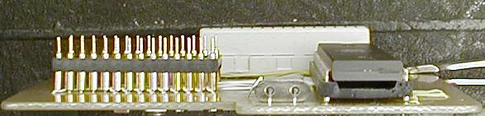

Einbau der Platine.
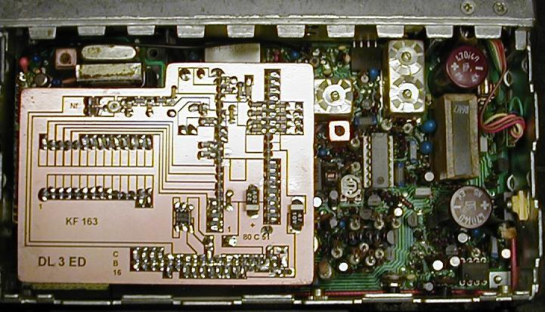
Die Platine wird auf den PROM-Sockel und der Steckerleiste aufgesteckt.

Abgleich.
Nach dem Einbau der Platine muss der Rx und Tx VCO auf der Unterseite des Gerätes noch eingestellt werden. Hierfür stellt man am besten 144 bzw. 430 MHz ein und misst die VCO-Spannung. Sie sollte ca. 0,5 Volt betragen. Damit ist gewährleistet das ein Bereich von 10 MHz überstrichen wird.
Je nachdem auf welcher Frequenz das Gerät vorher betrieben wurde, sind die Eingangskreise ebenfalls nachzugleichen.

Weitere Verbesserungen.
Hierdurch wird die Anzeige beim betätigen der Löschentaste (Revers) nicht heller.
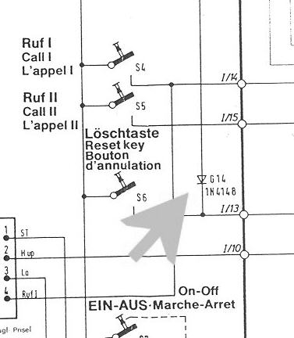

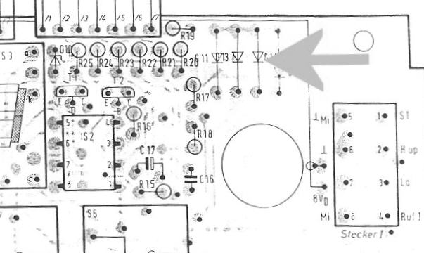

Stückliste:
1 * 89C51 DIL oder ähnlich
1 * Sockel 40pol.
1 * Adapter 28pol.
1 * Buchsenleiste 32pol.
1 * 1,8432 MHz Quarz

alle folgenden Bauteile in SMD
1 * 78L05
1 * 1N4148
1 * 2N7001 (BC 847 plus 10 K)
1 * 10k Poti
6 * 10k
5 * 5k1
2 * 3k3
1 * 1k5
2 * 1k
1 * 820
1 * 220
2 * 10-47uf 10V
1 * 1uf 10V (1*470nf)
2 * 100nf
2 * 33nf
1 * 4n7
2 * 1nf
2 * 15pf

Schaltbild universal der CPU KF 83, 163, 165, 453, 455:

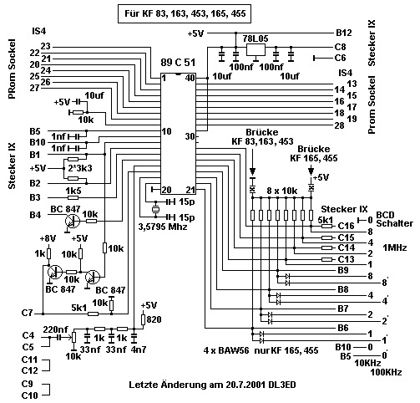

Platinen Layout:
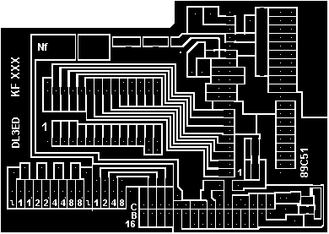

Bestückungsseite CPU universal:
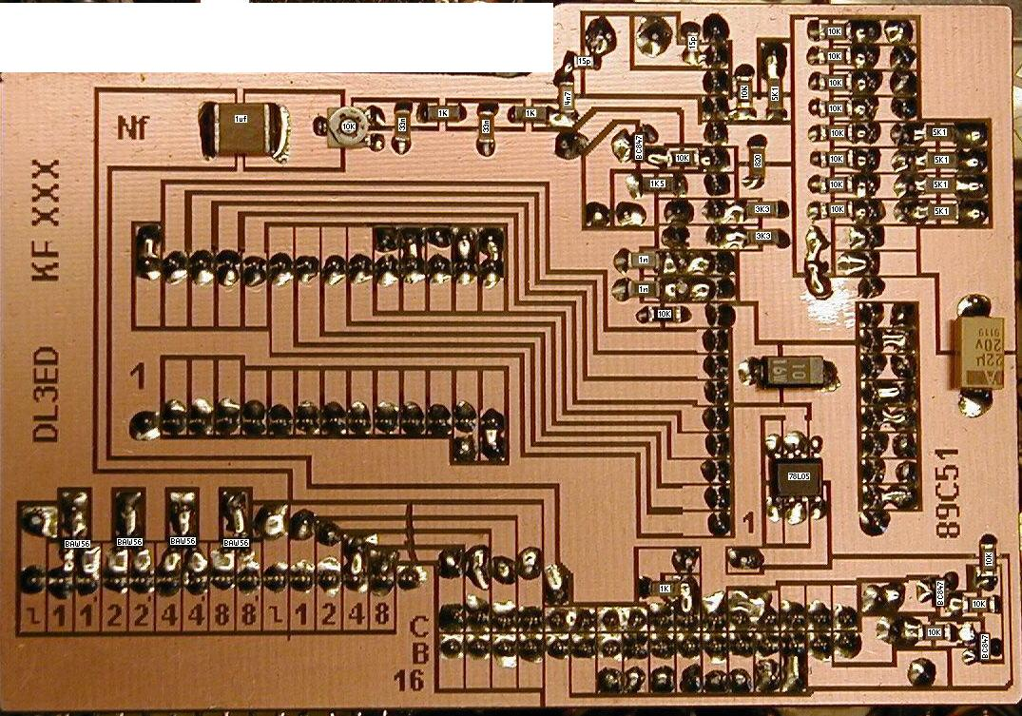

Abgleich.
Nach dem Einbau der Platine muss der Rx und Tx VCO auf der Unterseite des Gerätes noch eingestellt werden. Hierfür stellt man am besten 144 bzw. 430 MHz ein und misst die VCO-Spannung. Sie sollte ca. 0,5 Volt betragen. Damit ist gewährleistet das ein Bereich von 10 MHz überstrichen wird.
Je nachdem auf welcher Frequenz das Gerät vorher betrieben wurde, sind die Eingangskreise ebenfalls nachzugleichen.

Stückliste der Universalplatine:
Stückliste:
1 * 89C51 DIL oder ähnlich
1 * Sockel 40pol.
1 * Adapter 28pol.
1 * Buchsenleiste 32pol.
1 * 3,5795 MHz Quarz

alle folgenden Bauteile in SMD
1 * 78L05
3 * BC 847
1 * 10k Poti
12 * 10k
5 * 5k1
2 * 3k3
1 * 1k5
3 * 1k
1 * 820
2 * 10-47uf 10V
1 * 1uf
2 * 100nf
2 * 33nf
1 * 4n7
2 * 1nf
2 * 15pf

Schaltbild universal der CPU KF 83, 163, 165, 453, 455:

Prozessor Störungen auf 70 beseitigt

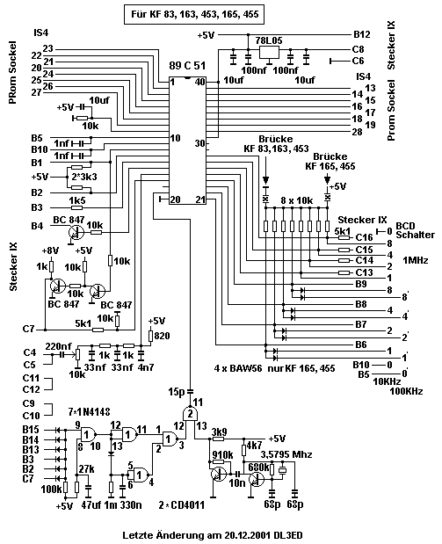
Bestückung der neuen Universalplatine.
Bei dieser Version wird der Prozessor nach der Bedienung abgeschaltet um Störungen im Empfänger zu vermeiden. Je nach Gerät wird die Platine nur teilweise bestückt.
Die Änderung beruht auf einem Vorschlag von Peter DL2HW, die Idee ist absollt Spitze.

Bestückungsseite CPU universal:

Da auf 70 cm Störungen vom Prozessor auftraten, bei dem einen mehr und dem anderen weniger hat Peter DL2HW sich der Optimierung angenommen. Die Verbesserung kann auch für 2m eingesetzt werden. Der Prozessor wird jetzt nur bei der Bedienung eingeschaltet sonst ist er in Stand Bye. Dies ist die optimale Lösung.

letzte Änderung 20.12.2002

DL3ED@DARC.de
mfg DL3ED

